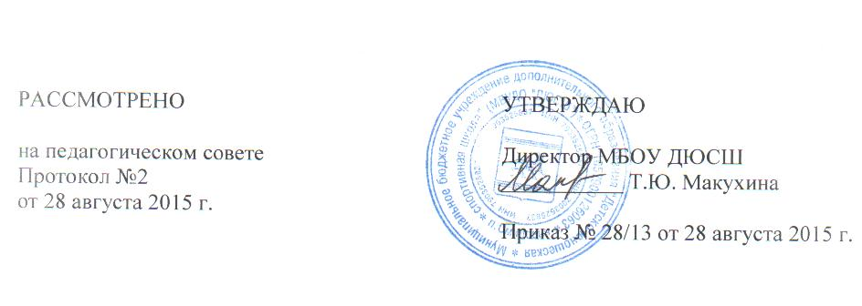

ПОЛОЖЕНИЕ ОБ ОБЩЕМ СОБРАНИИ ТРУДОВОГО КОЛЛЕКТИВА

Муниципального бюджетного учреждения дополнительного образования

«Детско-юношеская спортивная школа»

1. Общие положения.
- Настоящее положение разработано в соответствии с Законом Российской Федерации от 29.12.2012 № 273-ФЗ «Об образовании»
- Общее собрание школы - высший орган самоуправления муниципального бюджетного учреждения «Детско-юношеская спортивная школа» (далее ДЮСШ).
- Общее собрание коллектива ДЮСШ создается в целях выполнения принципа самоуправления ДЮСШ, расширения коллегиальных и демократических форм управления.
- Основной задачей Собрания является коллегиальное решение важных вопросов жизнедеятельности ДЮСШ в целом, трудового коллектива ДЮСШ.
- Общее собрание трудового коллектива возглавляет председатель, избираемый собранием.
- Решения общего собрания трудового коллектива, принятые в пределах его полномочий и в соответствии с законодательством, обязательны для исполнения администрацией, всеми членами трудового коллектива.
- Изменения и дополнения в настоящее положение вносятся общим собранием трудового коллектива и принимаются на его заседании.
- Срок данного положения ограничен. Положение действует до принятия нового.

2. Компетенции.
- К исключительной компетенции Общего собрания относится:
- принятие Устава ДЮСШ, изменений и дополнений к нему;
- обсуждение проектов локальных актов, по вопросам, касающимся интересов работников ДЮСШ, предусмотренных трудовым законодательством;
- обсуждение информации директора о перспективах развития ДЮСШ;
- обсуждение и принятие Правил внутреннего трудового распорядка по представлению директора ДЮСШ;
- принятие Коллективного договора;
- рассмотрение кандидатур работников ДЮСШ к награждению;
- заслушивание отчёта директора ДЮСШ о выполнении Коллективного договора;
- определение численности и срока полномочий комиссии по трудовым спорам, избрание её членов.
- избирает представителей работников в Совет ДЮСШ.
- Состав и порядок работы.
  - В состав общего собрания трудового коллектива входят все работники ДЮСШ.
  - Для ведения общего собрания трудового коллектива из его состава избирается председатель и секретарь.
  - Председатель общего собрания трудового коллектива:
- организует деятельность общего собрания трудового коллектива;
- информирует участников трудового коллектива о предстоящем заседании не менее, чем за 15дней до его проведения;
- организует подготовку и проведение общего собрания трудового коллектива (совместно с Советом ДЮСШ и администрацией ДЮСШ);
- определяет повестку дня (совместно с Советом ДЮСШ и администрацией ДЮСШ);
- контролирует выполнение решений общего собрания трудового коллектива (совместно с Советом ДЮСШ).
  - Общее собрание трудового коллектива собирается не реже 1 раза в год.
  - Внеочередной созыв собрания может произойти по требованию директора ДЮСШ или по заявлению 1/3 членов собрания, поданному в письменном виде.
  - Общее собрание трудового коллектива считается правомочным, если на нём присутствует не менее 50% членов трудового коллектива.
  - Решения общего собрания трудового коллектива принимаются открытым голосованием простым большинством голосов.
  - Решение общего собрания трудового коллектива (не противоречащее законодательству РФ и нормативно-правовым актам), обязательно к исполнению всех членов трудового коллектива.
  - Каждый участник общего собрания трудового коллектива имеет право:
- потребовать обсуждения общим собранием трудового коллектива любого вопроса, касающегося деятельности ДЮСШ, если его предложение поддержит не менее 1/3 членов общего собрания трудового коллектива;
- при несогласии с решением общего собрания трудового коллектива высказывать своё мотивированное мнение, которое должно быть занесено в протокол.
- Ответственность.
  - Общее собрание трудового коллектива несет ответственность:
- за выполнение, выполнение не в полном объеме или невыполнение закрепленных за ней задач и функций;
- соответствие принимаемых решений законодательству РФ, нормативно-правовым актам.

5. Делопроизводство общего собрания трудового коллектива.
- Заседания общего собрания трудового коллектива оформляются протоколом, который ведет секретарь собрания.
- В протоколе фиксируются:
- дата проведения;
- количественное присутствие (отсутствие) членов трудового коллектива;
- повестка дня;
- ход обсуждения вопросов;
- предложения, рекомендации и замечания членов трудового коллектива;
- решение.
- Протоколы подписываются председателем и секретарем собрания.
- Нумерация ведется от начала учебного года.
- Все решения собрания своевременно доводятся до сведения всех участников образовательного процесса.

